

**T.C. İSTANBUL OKAN ÜNİVERSİTESİ**

**MESLEK YÜKSEKOKULU**

**BİLGİSAYAR PROGRAMCILIĞI**

**BULUT BİLİŞİM**

**PROJE ADI: Special Days**

**AD SOYAD: SELÇUK YILDIZ**

**19MY03030**

**LEVENT YILDIZ**

**GİRİŞ**

* **PROJE BİLGİLERİ**
* **Proje konu**
* Kullanıcı girişi yapıldıktan sonra Api'den gelen bilgilerin listelenmesi.
* **Projemin Adı**
* Amerika Özel günlerini listeleyen uygulama
* **Projemin Ekran Görüntüleri**
* **giris.js , app.js, special.js, login screen, firebase:**

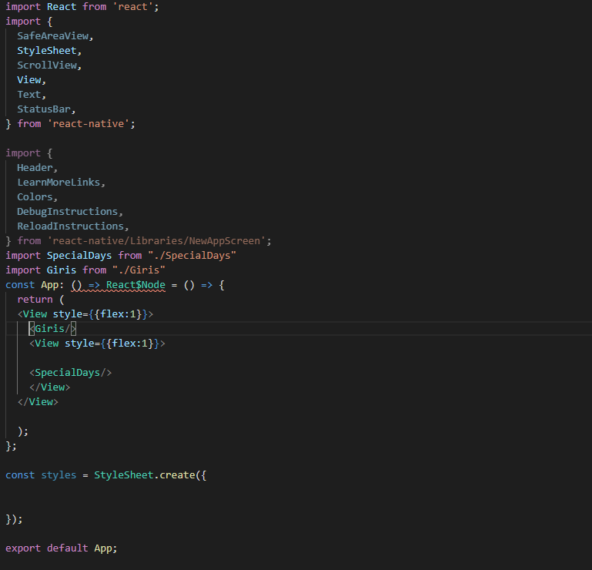**App.js**

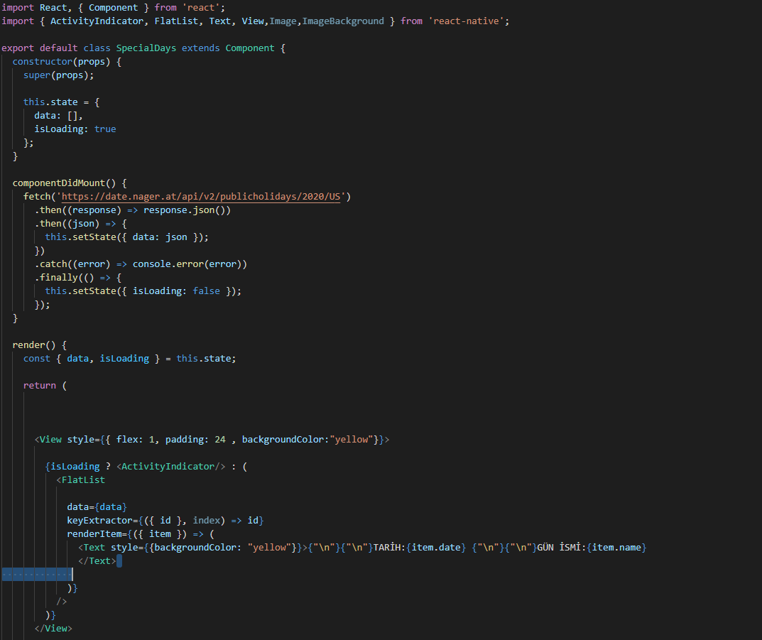**Speicaldays.js**

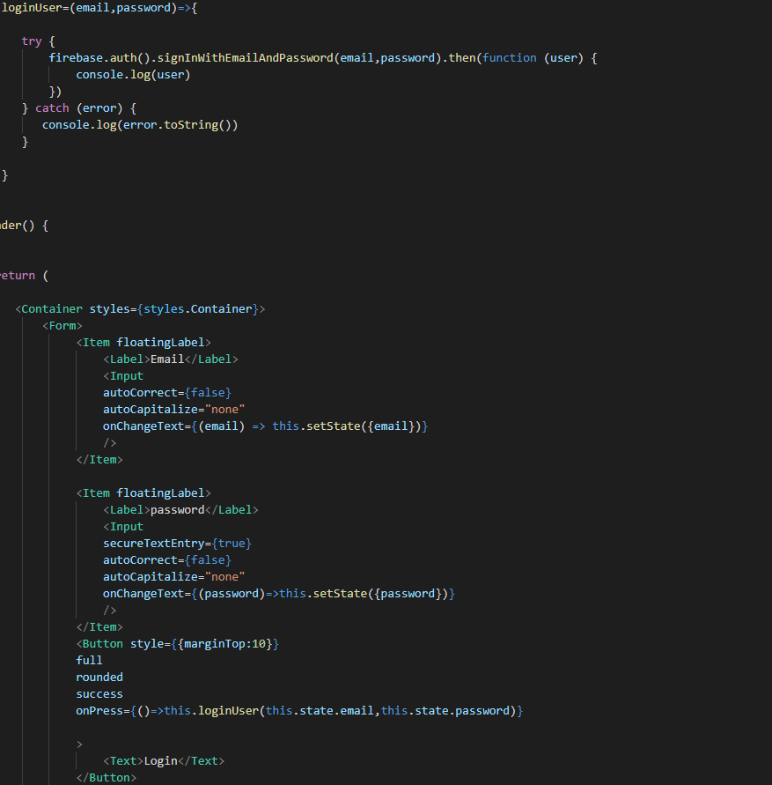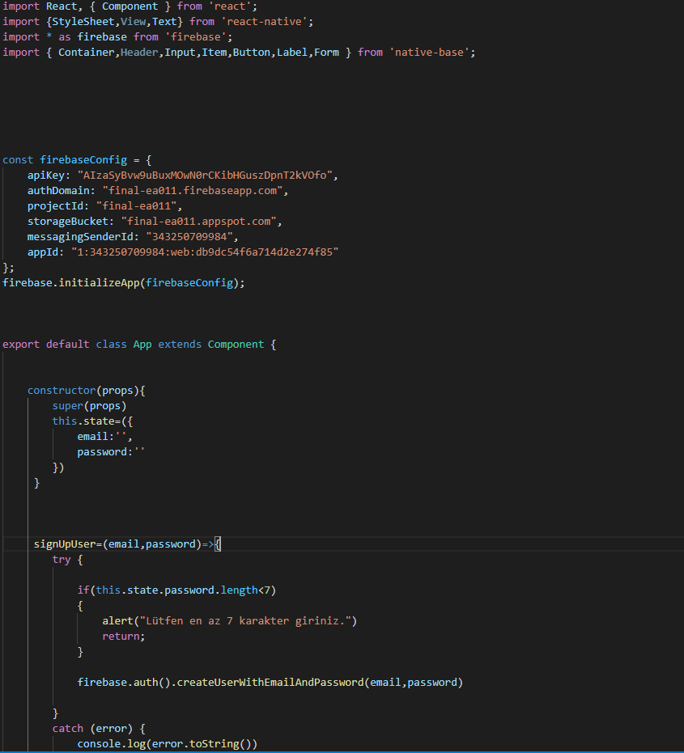**Giris.js**

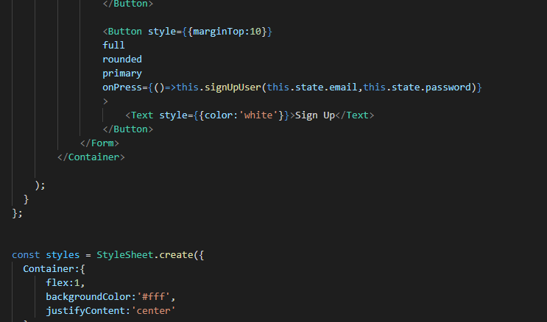

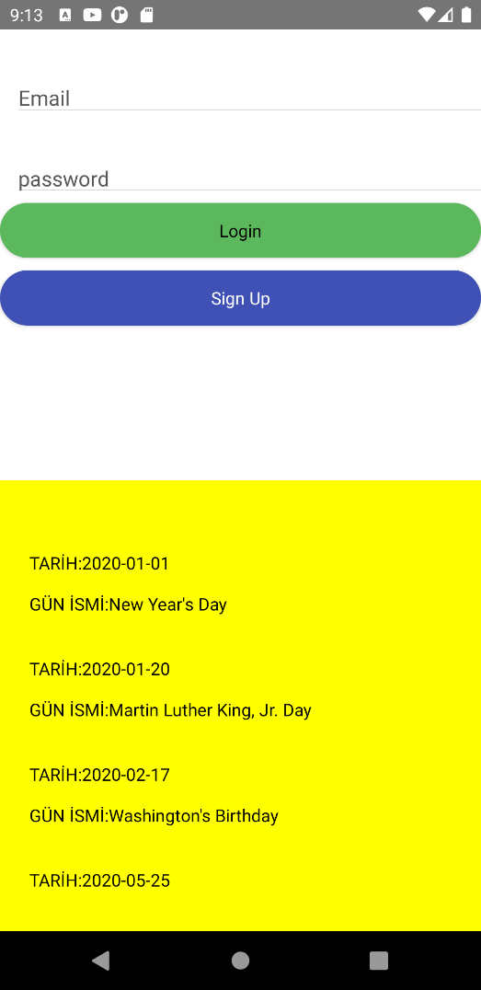

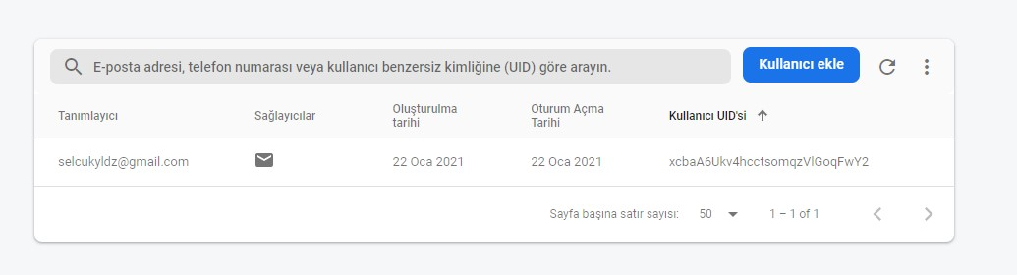

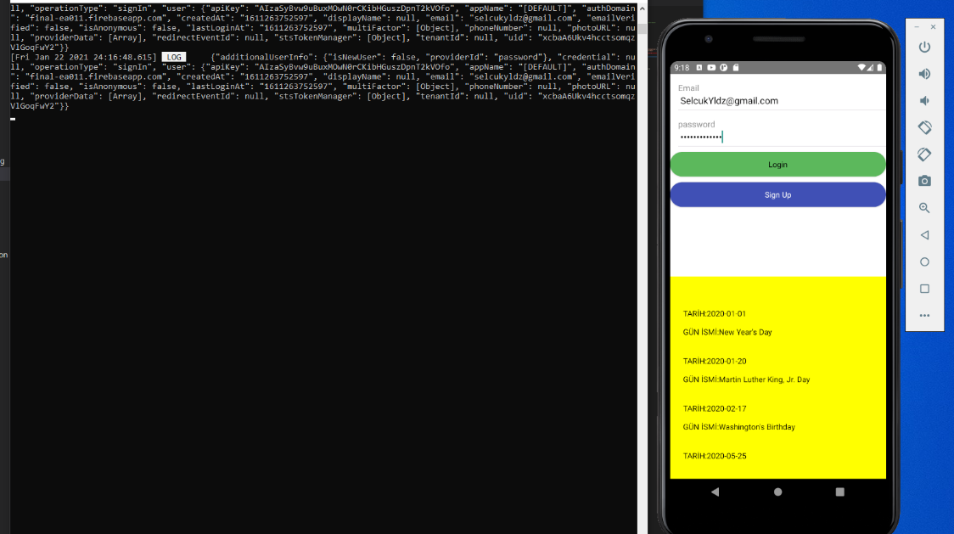

* **KAYNAKÇA**

* <https://reactnative.dev/docs/network>
* **Firebase**
* **GitHub Linki;**
* **https://github.com/yselcuk85/MMOT225-bulutbilisim**